Centro de Ciências Médicas e Farmacêuticas (CCMF)  Campus de Cascavel-PR  Rua Universitária, 2069 – CEP 85819110 – 55 45 3220-7290 | 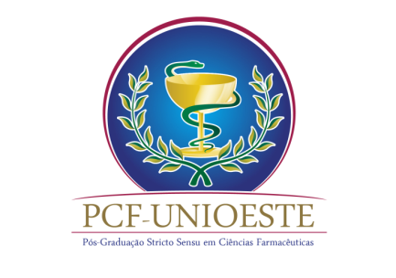

ANEXO I - Edital n°14/2022 PCF-UNIOESTE

DECLARAÇÃO DE CONCORDÂNCIA DE POSSÍVEL ORIENTAÇÃO

Eu, _______________________________________________, docente permanente do Programa de Pós-Graduação Stricto Sensu em Ciências Farmacêuticas da Universidade Estadual do Oeste do Paraná (PCF-UNIOESTE), credenciado na linha de pesquisa __________________________________________________, declaro que o(a) candidato(a) __________________________________________________ entrou em contato e recebeu esclarecimentos sobre a Linha de Pesquisa na qual estou inserido e onde possivelmente poderá desenvolver sua dissertação de Mestrado, bem como sobre as condições para o desenvolvimento da mesma, estando de acordo com o que lhe foi apresentado. Sendo assim, o mesmo possui minha concordância para indicar meu nome como possível orientador e participar do processo de seleção para ingresso no ano de ___________, respeitando-se as condições estabelecidas em Edital.

Cascavel, ___ de __________________ de 20___.

_______________________________
Nome e Assinatura do Docente

